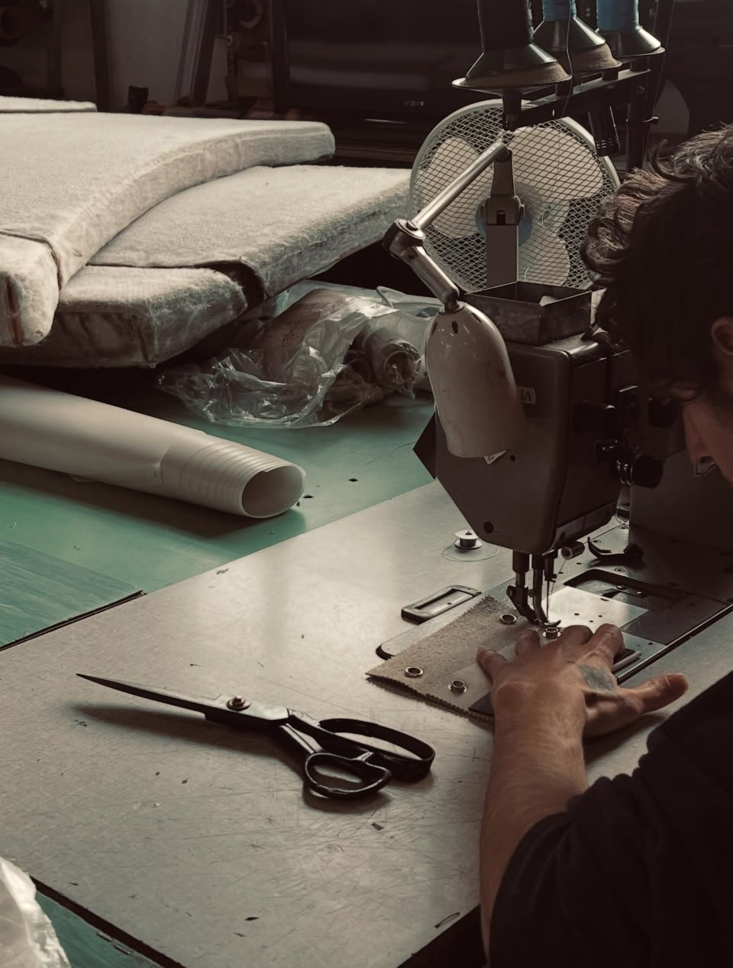
Rapporto di gestione UrBelt
Company Programme 2025/2026

Data di consegna: 23.03.2026
urbelt@sccbellinzona.ch
urbeltch.myshopify.com
+41 79 333 93 59

Scuola cantonale di commercio
Viale Stefano Franscini 32
6500 Bellinzona
Docenti di riferimento:
Marusca Cittadini
Diego Medici
Nicola Valerio
Sommario
Management Summary redatto da Azzurra Colangelo 2
Chi siamo 2
Missione e valori 2
Prodotto 2
Azienda e logo 3
Marketing 3
Finanza 3
Contatti 3
Rapporto situazione attuale redatto da Samuele Federico 4
Servizi offerti 5
Guardando indietro redatto da Natnael Ghiringhelli 5
Guardando avanti redatto da Dusan Lazic 5
Marketing redatto da Paolo Robassa 7
Panoramica 7
Miglioramenti futuri 7
Bilancio 8
Conto Economico 9
Il nostro percorso fino ad adesso 10
Miglioramenti e percorso futuro 10
Conclusione redatto da Ian Kistler 11

Management Summary redatto da Azzurra Colangelo

Chi siamo
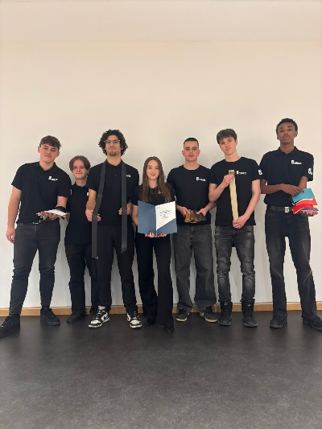
Siamo un gruppo di 7 studenti della Scuola cantonale di commercio di Bellinzona e partecipiamo al Company Programme di YES (Young Enterprise Switzerland), uniti dal desiderio di offrire un prodotto che unisca sostenibilità, design e passione per il mondo automobilistico, inoltre cerchiamo di offrire qualcosa di originale, funzionale, durevole e legato a una visione urbana. Le cinture sono perfette per un prodotto quotidiano come una pochette versatile.
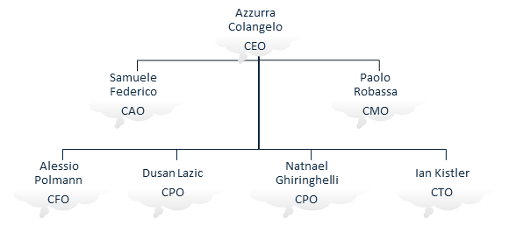
A partire da sinistra possiamo trovare Alessio Pollmann, Samuele Federico, Ian Kistler, Azzurra Colangelo, Paolo Robassa, Dusan Lazic e Natnael Ghiringhelli.

Missione e valori
“Ridiamo nuova vita alle cinture di sicurezza trasformandole in accessori sostenibili e unici, 100% Swiss made.”
UrBelt nasce con l’obiettivo di combinare design, sostenibilità e passione per il mondo automotive. Ogni pezzo è unico, realizzato da cinture originali recuperate da automobili dismesse e pelli di campionari di aziende che sarebbero andate buttate e vengono trasformate in prodotti durevoli e funzionali. I valori centrali sono: riciclo, autenticità e design funzionale.

Prodotto
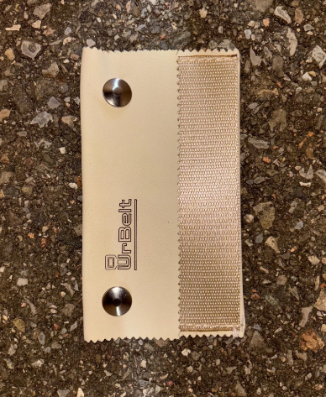
UrBelt propone pochette versatili realizzate con cinture di sicurezza autentiche, accuratamente selezionate, pulite e rifinite a mano e pelli di alta qualità riciclate da campionari di aziende.
I materiali resistenti e le trame originali raccontano una storia vera e donano a ogni creazione un carattere industriale e contemporaneo. Le cinture vengono reperite da un’azienda di smaltimento rifiuti in contatto con garage da tutto il Ticino e vengono sanificate da noi e trasformate da una selleria locale nel prodotto finito. Le pelli ci vengono gentilmente regalate da una conoscente di un membro dell’azienda che lavorava spesso con questi materiali.
Abbiamo come obiettivo quello di ampliare la nostra linea di accessori con il tempo.
Il packaging consiste in sacchettini di carta dove, insieme al prodotto, aggiungiamo i nostri biglietti da visita e quelli del fornitore.


Azienda e logo
Il nome UrBelt nasce dall’unione di “Urban” e “Belt”, esprimendo l’anima moderna e sostenibile del brand, l’abbreviazione “Ur” richiama anche dall’inglese la parola “your” che starebbe ad indicare: “la tua cintura”.
Il logo, realizzato da Paolo Robassa, CMO presso la nostra azienda, utilizza il font Zen Dots, semplice e moderno, con il gancio della cintura che si incastra nella lettera U, evocando immediatamente l’identità del prodotto.
Colori principali: nero su bianco, per trasmettere eleganza, professionalità e solidità.
La linea sottostante alla scritta richiama visivamente la cintura, simbolo di solidità e continuità.

Marketing
Il nostro target principale sono uomini di età compresa tra i 30 e i 50 anni che hanno il bisogno di portare con sé carte di credito, contanti e molte altre cose, questo prodotto è pensato per appassionati di design e sostenibilità. La strategia di comunicazione e promozione si basa su social media (Instagram, TikTok), presenza a fiere e mercatini, e collaborazioni con officine o istituti tecnici per promuovere il valore del riuso.
I nostri principali concorrenti sono artigiani che producono accessori con l’obiettivo di venderli localmente.

Finanza
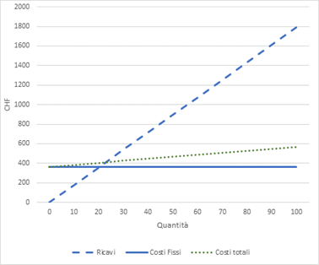
Break Even Point
Siamo giunti al nostro prezzo di vendita dopo aver confrontato con altre aziende già esistenti quale fosse il loro prezzo. Dopodiché abbiamo tenuto in considerazione l’artigianalità, la sostenibilità, dato il materiale riciclato con cui viene prodotto, la stretta gamma di utilità del prodotto, e il design semplice. Tutte queste considerazioni ci hanno portato al nostro prezzo finale di 17.90 CHF. Attualmente UrBelt è riuscita a superare il proprio Break Even Point di 22 prodotti vendendone 33, riscontrando un utile pari a 13.20 CHF.

Contatti
UrBelt – SCC Bellinzona
📍: Viale Stefano Franscini 32, 6500 Bellinzona
🌐: urbeltch.myshopify.ch
📸 Instagram e Facebook: urbelt.ch
Email: urbelt@sccbellinzona.ch
📞: +41 79 333 93 59

Rapporto situazione attuale redatto da Samuele Federico

Dall’inizio del Company Programme, UrBelt ha compiuto un percorso di sviluppo progressivo che ha permesso di trasformare un’idea iniziale in una mini-impresa concreta e strutturata. In una prima fase, il team ha definito il concetto aziendale, scegliendo di valorizzare materiali di scarto provenienti dal mondo automobilistico, in particolare cinture di sicurezza recuperate e pelli destinate allo smaltimento. Questa scelta ha permesso di costruire fin da subito un progetto coerente con i valori di sostenibilità, autenticità e design funzionale che caratterizzano UrBelt. Successivamente sono stati definiti il nome della mini-impresa, la missione, l’identità visiva e il logo, pensati per comunicare un’immagine urbana, moderna e riconoscibile.
In una seconda fase il gruppo si è concentrato sullo sviluppo del prodotto. Sono stati selezionati i materiali, definita l’idea della prima linea di accessori e organizzato il processo di trasformazione delle cinture in prodotti finiti. Le cinture vengono reperite tramite un’azienda di smaltimento rifiuti in contatto con garage ticinesi, sanificate internamente e poi lavorate da una sarta locale. Parallelamente, il team ha riflettuto anche su possibili sviluppi futuri della gamma, prevedendo inizialmente prodotti come borsellini e porta AirTag oltre alla pochette multiuso attualmente proposta.
Un’ulteriore tappa importante è stata la costruzione della presenza sul mercato. UrBelt ha definito il proprio target principale nei giovani e adulti tra i 18 e i 35 anni sensibili a sostenibilità, stile urbano e design, ma le prime vendite hanno mostrato un interesse anche da parte di persone di età più avanzata. La mini-impresa ha inoltre iniziato a promuoversi attraverso social media come Instagram e TikTok, oltre a considerare fiere, mercatini e collaborazioni con realtà vicine al settore automotive e al riuso.
Tra i principali highlights raggiunti fino ad oggi vi è innanzitutto la definizione di un’identità aziendale chiara e distintiva, fondata su un’idea originale e coerente. Un secondo traguardo importante è stato lo sviluppo di un prodotto concreto, realizzato con materiali recuperati ma trasformato in un accessorio funzionale, durevole e curato dal punto di vista estetico. Inoltre, le prime vendite e i primi riscontri ricevuti hanno confermato l’interesse del pubblico verso il progetto e hanno mostrato che UrBelt può rivolgersi a un target più ampio di quello inizialmente previsto. Anche sul piano finanziario la mini-impresa è riuscita a costruire una prima base di partenza grazie al capitale sociale dei soci e ai buoni di partecipazione già raccolti. Nel complesso, UrBelt si presenta oggi come una mini-impresa già ben avviata, con una proposta concreta, un’immagine riconoscibile e basi solide per proseguire il proprio sviluppo.

Servizi offerti

Guardando indietro redatto da Natnael Ghiringhelli
Il percorso produttivo di UrBelt è stata un’esperienza di apprendimento continua, caratterizzata dalla sfida di trasformare materiali industriali di scarto in accessori di design funzionali. Fin dall’inizio, la nostra missione è stata chiara: ridare vita a materiali resistenti come le cinture di sicurezza e scarti di pelle di alta qualità per creare un prodotto unico e sostenibile. Tuttavia, riflettendo sul lavoro svolto, il cammino non è stato privo di ostacoli che ci hanno costretto a rivedere le nostre strategie operative.
Uno dei primi momenti decisivi è stata la scelta del prodotto. Inizialmente, avevamo considerato la creazione di un portafoglio unicamente composto da cinture, ma abbiamo presto capito che serviva un secondo materiale per rendere il prodotto più flessibile, colorato e facile da cucire. Abbiamo quindi deciso di puntare su un prodotto composto principalmente con similpelle e una tasca esterna fatta con la fibra di una cintura.
Dal punto di vista della produzione, la gestione dei materiali ha presentato sfide inaspettate:
- Approvvigionamento e Sanificazione: Il recupero delle cinture e la successiva pulizia manuale sono stati processi molto più onerosi in termini di tempo rispetto a quanto preventivato. Con il senno di poi, avremmo potuto ottimizzare questa fase definendo protocolli di sanificazione più rapidi fin dal primo prototipo, affidando il lavoro ad una azienda specializzata.
- La collaborazione esterna: All’inizio abbiamo affidato il compito di cucire i vari materiali ad una sartoria locale, ma i prototipi realizzati non ci avevano convinto e per questo abbiamo contattato una selleria che si rivelò molto competente fornendoci prodotti soddisfacenti.
- Gestione del Team e Qualità: Nelle prime fasi, la collaborazione interna nel reparto prodotto ha riscontrato alcune difficoltà. Solo dopo aver esplicitato chiaramente i compiti di ogni membro e stabilito scadenze rigorose siamo riusciti a migliorare il flusso di lavoro e il controllo qualità sui pezzi finiti.
Un errore che riconosceremmo, guardando indietro, è stato il ritardo nel lancio dei prodotti secondari, come i porta Airtag. Ci siamo concentrati eccessivamente sul perfezionamento della pochette principale, perdendo l'opportunità di testare il mercato con una gamma più diversificata.
Questo però ci ha permesso di avere un prodotto di qualità che rispecchiasse le nostre ambizioni di avere un portafoglio 100% riciclato che avesse un design caratteristico ed un prezzo contenuto.

Guardando avanti redatto da Dusan Lazic
Guardando al futuro, UrBelt individua diverse possibilità di sviluppo e miglioramento che potrebbero permettere al progetto di crescere ulteriormente. L’idea alla base della mini-impresa, ovvero trasformare cinture di sicurezza provenienti da automobili dismesse in accessori utili e resistenti, ha dimostrato di avere un buon potenziale. Il prodotto unisce infatti elementi sempre più apprezzati dai consumatori, come la sostenibilità, il riutilizzo dei materiali e l’originalità del design. Per questo motivo riteniamo che il progetto possa continuare a svilupparsi valorizzando sempre di più questi aspetti.
Uno degli sviluppi futuri più interessanti riguarda l’ampliamento della gamma di prodotti. Durante il nostro percorso abbiamo iniziato principalmente con la realizzazione di portafogli, ma il materiale utilizzato offre molte altre possibilità di utilizzo. In futuro potrebbe quindi essere interessante sviluppare ulteriori accessori come portachiavi, porta AirTag, piccole pouch o organizer. Questo permetterebbe non solo di offrire una maggiore varietà ai clienti, ma anche di utilizzare in modo ancora più efficiente i materiali recuperati, riducendo al minimo gli sprechi.
Un altro aspetto che presenta un grande potenziale riguarda le collaborazioni con realtà locali legate al settore automobilistico. Poiché il materiale principale utilizzato da UrBelt proviene da cinture di sicurezza di automobili dismesse, è fondamentale poter contare su fonti affidabili di approvvigionamento. In futuro potrebbe quindi essere utile rafforzare i contatti con officine, carrozzerie o autodemolizioni, creando collaborazioni che permettano di recuperare regolarmente i materiali necessari alla produzione. Questo tipo di collaborazione non solo faciliterebbe il processo produttivo, ma rafforzerebbe anche l’immagine di UrBelt come progetto legato al territorio e all’economia circolare.
Tra le principali sfide che vediamo per il futuro vi è invece l’organizzazione della produzione. La realizzazione dei nostri prodotti richiede infatti diverse fasi di lavorazione e una certa precisione, soprattutto nella preparazione e nel taglio dei materiali. Migliorare l’organizzazione del processo produttivo potrebbe permetterci di lavorare in modo più efficiente, mantenendo allo stesso tempo un alto livello di qualità. Inoltre, la disponibilità dei materiali riciclati può rappresentare un rischio, in quanto dipende dalle possibilità di recupero delle cinture di sicurezza. Sarà quindi importante pianificare con attenzione la raccolta dei materiali e gestire in modo efficace le scorte disponibili.
Un ulteriore ambito di sviluppo riguarda la comunicazione e la promozione del prodotto. Il potenziale di UrBelt risiede infatti anche nella storia che si trova dietro ogni prodotto: un oggetto destinato allo scarto viene trasformato in un accessorio utile e duraturo. Raccontare questo processo in modo chiaro ed efficace può contribuire ad aumentare l’interesse dei clienti. Per questo motivo, in futuro potrebbe essere utile rafforzare ulteriormente la presenza sui social media e utilizzare questi canali per mostrare il processo di trasformazione dei materiali, condividere il lavoro del team e presentare i nuovi prodotti.
Anche la partecipazione a eventi, mercatini o iniziative locali potrebbe rappresentare una buona opportunità per far conoscere il progetto a un pubblico più ampio. Questi momenti permettono infatti di entrare in contatto diretto con i clienti, spiegare il valore del prodotto e ricevere feedback utili per migliorarlo ulteriormente.
Nel complesso riteniamo che il progetto UrBelt abbia dimostrato di possedere un buon potenziale di sviluppo. Continuando a innovare i prodotti, migliorando l’organizzazione della produzione e rafforzando la comunicazione del progetto, sarà possibile valorizzare ancora di più l’idea iniziale e consolidare il posizionamento della mini-impresa come iniziativa imprenditoriale sostenibile e creativa.

Marketing redatto da Paolo Robassa

Panoramica
Guardando indietro, il percorso di marketing di UrBelt può essere descritto come un processo di adattamento continuo. In una prima fase avevamo immaginato un target principalmente giovane, maschile e vicino allo stile urban, coerente con l’idea iniziale dei porta carte; con l’evoluzione del prodotto verso la pochette, però, abbiamo capito che il pubblico reale era più ampio del previsto, includendo anche una clientela femminile e persone di età leggermente più alta. Questo ci ha insegnato che il mercato va osservato nella pratica, non solo ipotizzato a tavolino. Un altro sviluppo importante è stato capire quali canali funzionassero davvero: i mercatini e il passaparola si sono rivelati particolarmente efficaci, perché il contatto diretto con il cliente permette di spiegare meglio i valori del progetto e di far toccare con mano il prodotto, aumentando fiducia e trasparenza. Anche i social e il sito web hanno avuto un ruolo utile, soprattutto per costruire immagine, raccogliere feedback e mantenere un contatto costante con il pubblico. Col senno di poi, avremmo gestito con maggiore regolarità la pubblicazione dei contenuti online e organizzato meglio i tempi interni, perché alcuni ritardi, cambiamenti di fornitore e difficoltà di coordinamento hanno limitato la continuità della nostra comunicazione. Dai nostri errori abbiamo imparato che nel marketing non conta solo avere una buona idea, ma anche essere coerenti, tempestivi e capaci di adattare rapidamente messaggio, target e canali alla realtà del progetto.

Miglioramenti futuri
Guardando al futuro, il potenziale più grande di UrBelt sta nel sottolineare ulteriormente i nostri valori e ciò che ci contraddistingue, ovvero: prodotto artigianale, sostenibile, accessibile e con un design unico e caratteristico. Questo vantaggio può essere sfruttato meglio rendendo la comunicazione digitale più costante e strategica, ad esempio con una pianificazione regolare dei contenuti, una maggiore valorizzazione della storia dei materiali recuperati, della produzione locale e del lavoro che c’è dietro ogni pezzo. Un altro sviluppo utile potrebbe riguardare la fidelizzazione: oltre a trovare nuovi clienti, sarà importante mantenere il rapporto con chi ha già acquistato, piccoli vantaggi per i clienti abituali o comunicazioni più personalizzate. Anche l’ampliamento della gamma, per esempio con accessori creati dagli scarti di materiale, offre un’opportunità concreta sia commerciale sia comunicativa, perché permetterebbe di rafforzare ulteriormente l’immagine sostenibile del brand e darebbe ai clienti un’alternativa alle pochette. Le principali sfide saranno invece mantenere continuità nella presenza online, coordinare meglio i compiti all’interno del team e prevenire ritardi produttivi o problemi qualitativi, un'altra sfida potrebbe essere trovare nuovi fornitori per i materiali necessari per lo sviluppo di altri prodotti. Il fatto di aver superato il break-even e di aver venduto 33 prodotti dimostra che il progetto funziona e ci consente di guardare al futuro con ottimismo; il passo successivo sarà quindi consolidare ciò che funziona e renderlo più costante nel tempo.
Finanza

Bilancio
Bilancio al 09.03.2026
ATTIVI |  | 09.03.2026 | %
1000 | Cassa | 419.85 | 51.0% | -.-
1020 | Conto corrente bancario | 361.05 | 43.9% | -.-
1030 | Twint | -.- |  | -.-
1050 | Crediti armadietto | 20.00 | 2.4% | -.-
1200 | Scorte merce di rivendita | 21.63 | 2.6% | -.-
TOTALE ATTIVI |  | 822.53 |  | -.-

PASSIVI |  | 09.03.2026 | %
2000 | Debiti per forniture e prestazioni | -.- |  | -.-
2260 | Debiti verso dipendenti | 26.21 | 3.2% | -.-
2270 | Debiti verso YES per contributi sociali | 3.58 | 0.4% | -.-
2300 | Debiti verso YES per IVA | 29.54 | 3.6% | -.-
2800 | Capitale azionario | 105.00 | 12.8% | -.-
2801 | Capitale di partecipazione | 645.00 | 78.4% | -.-
Utile |  | 13.20 | 1.6% | -.-
TOTALE PASSIVI |  | 822.53 |  | -.-

Il nostro bilancio presenta una liquidità del 95% [(419.85 + 361.05) /822.53], questo è stato possibile grazie alla vasta quantità di buoni di partecipazione e ai pochi costi variabili che contano solo 88 CHF per 44 prodotti, in parole semplici un costo variabile unitario di 2 CHF(esclusa IVA).
Il nostro magazzino riporta un saldo di 11 prodotti ancora invenduti, per i quali pensiamo di vendere tramite il personale dell’azienda, generando ricavo senza immettere nuovi costi, così da non perdere tempo e soldi a organizzare un mercatino per soli 11 prodotti; per il momento non abbiamo intenzione di immettere nuovi ordini al fornitore, dato che non riceviamo domanda e principalmente ci siamo spostati ad offrire un prodotto più personalizzato dove sia possibile scegliere: la stoffa, le cinture e i bottoni che il cliente più desidera.

Conto Economico
Conto economico al 09.03.2026
COSTI |  | 2022 | % | 2019
4200 | Costo merce venduta | 73.52 | 13.0% | -.-
5000 | Salari | 28.00 | 4.9% | -.-
5700 | Contributi AVS/AI/IPG / oneri sociali | 1.79 | 0.3% | -.-
6200 | Costi formazione e workshop | 30.00 | 5.3% | -.-
6201 | Costi trasporto | 101.40 | 17.9% | -.-
6520 | Costi Yes | 30.00 | 5.3% | -.-
6530 | Costi informatici | 79.35 | 14.0% | -.-
6940 | Costi bancari | 13.00 | 2.3% | -.-
6970 | Costi per mercatini e fiere | 208.80 | 36.9% | -.-
TOTALE COSTI |  | 565.86 |  | -.-

RICAVI |  | 2022 | % | 2019
3200 | Ricavi vendita | 608.60 | 105.1% | -.-
3301 | IVA dovuta | -29.54 | -5.1% | -.-
TOTALE RICAVI |  | 579.06 |  | -.-
Utile |  | 13.20 | 2.3% | -.-

Il nostro costo più elevato è stato sicuramente quello dedicato ai mercatini, che oltre all’affitto dello stand è risultata una spesa anche per l’allestimento di questi suddetti mercatini, portando il nostro costo più alto ad un totale di 208.80 CHF.
Un grande risultato a livello economico che è stato riscontrato è il ricavo di 608.60 CHF, soprattutto se si guarda ai numeri dei costi variabili per prodotto venduto, che risultano di 73.52 CHF. Portandoci ad ottenere una cifra d’affari di 535.28 CHF, un grande risultato contando che proviene dalla vendita di soli 33 prodotti.
Il basso utile si collega ai costi recenti che abbiamo dovuto sostenere del sito web e dei trasporti per la partecipazione alla Pitch Competition che si è svolta a Mendrisio, questi costi sono appunto stati coperti tramite l’utile aziendale.

Il nostro percorso fino ad adesso
Il nostro è stato un percorso molto scosceso, con un problema iniziale nel trovare i buoni di partecipazione, poi risolto grazie a dei buoni di partecipazione di somma esigua da parte dei familiari di un collaboratore, in secondo luogo abbiamo avuto dei problemi di gestione del file Banana nel mese di novembre, che abbiamo risolto definitivamente in dicembre, dove tutto il documento e i suoi allegati sono stati ricontrollati e riportati senza più errori.
Ciò che abbiamo migliorato è stata sicuramente la gestione, che è stato il nostro problema principale riguardante l’organizzazione della nostra contabilità.

Miglioramenti e percorso futuro
In questo momento non si presentano problemi nella gestione della contabilità, ma sicuramente, dopo ciò successo in novembre, presteremo molta più attenzione alla redazione del documento Banana, stando attenti a raccogliere tutti i dati utili e a categorizzarli in modo esatto.
Un altro miglioramento che si potrebbe fare è investire di più sulla pubblicità dei social network, così da portare una clientela anche all’infuori dei mercatini, e in concomitanza riportare il nostro utile, al momento di 13.60 CHF, ad un valore soddisfacente per una cifra d’affari come la nostra.

Conclusione redatto da Ian Kistler

In conclusione, il percorso di UrBelt è stato, in pratica, molto più di una semplice esperienza scolastica. È stato un progetto reale, dove abbiamo dovuto affrontare problemi concreti, prendere decisioni e adattarci continuamente. All’inizio avevamo un’idea abbastanza chiara, ma solo lavorando ci siamo resi conto di quanto sia complesso trasformarla in qualcosa di concreto e funzionante.
Secondo me, uno degli aspetti più importanti è che siamo riusciti a creare un prodotto che ha senso: sostenibile, originale e anche vendibile. Il fatto di aver superato il Break Even Point e di aver generato un utile, anche se piccolo, dimostra che il progetto funziona davvero e non è solo teoria . Questo dà valore a tutto il lavoro che abbiamo fatto.

Allo stesso tempo, ci sono stati errori e difficoltà, soprattutto nella gestione del tempo, nell’organizzazione interna e nella continuità del lavoro. Però, alla fine, sono proprio queste difficoltà che ci hanno fatto imparare di più. Abbiamo capito meglio cosa significa lavorare in team, organizzare un processo produttivo e gestire un progetto dall’inizio alla fine.

Guardando avanti, mi sembra che UrBelt abbia ancora tanto potenziale. Con una comunicazione più costante, una migliore organizzazione e magari ampliando la gamma di prodotti, il progetto potrebbe crescere ancora. Ma soprattutto, ci portiamo a casa un’esperienza concreta che ci sarà utile anche fuori dalla scuola.

Alla fine, UrBelt non è stato solo un progetto, ma un vero primo passo nel mondo del lavoro e dell’imprenditoria.

